Pantalla de Inicio (primer Fragments)

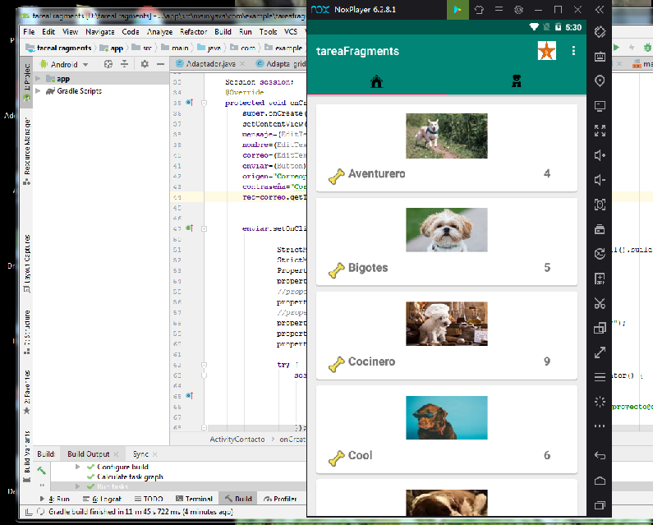

Al arrastrar sobre la pantalla, observaremos el Segundo Fragment

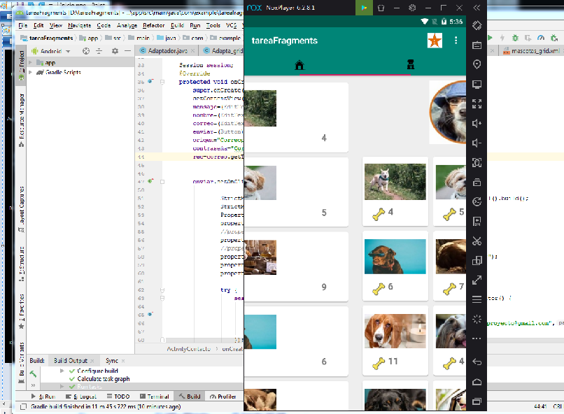

También es posible cambiar de pantalla, presionando sobre los botones en la toolbar

El segundo fragment queda así.

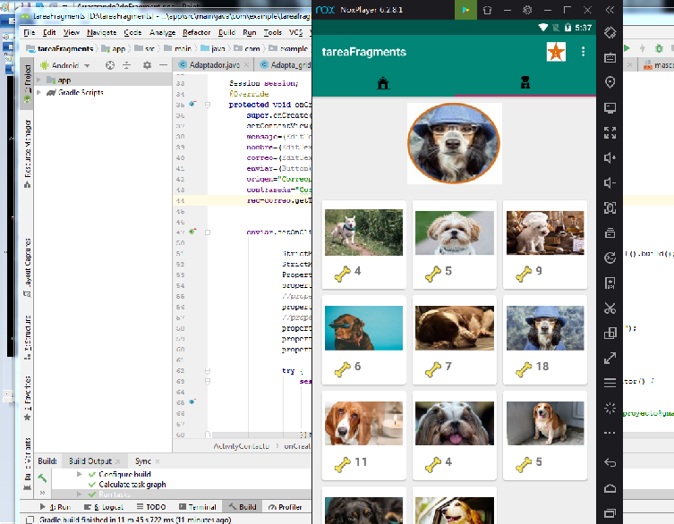

Acceso al Menú

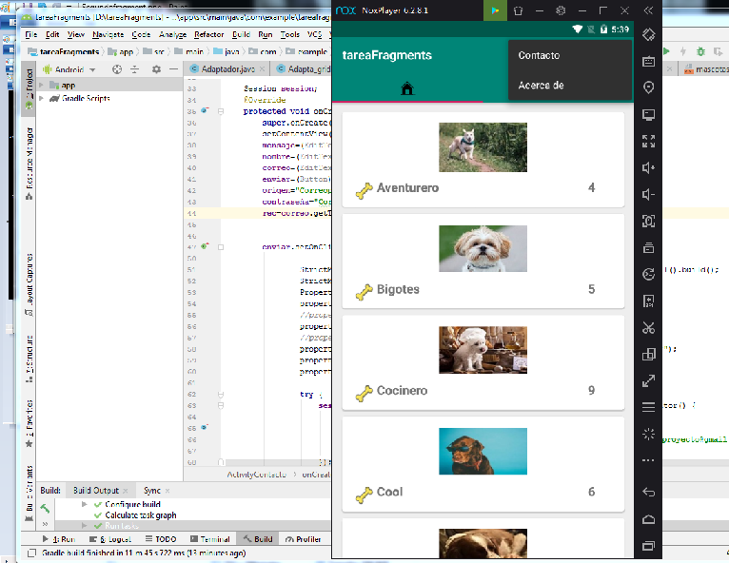

Si presionamos en Contacto, se abre una pantalla para enviar email, con JavaMail

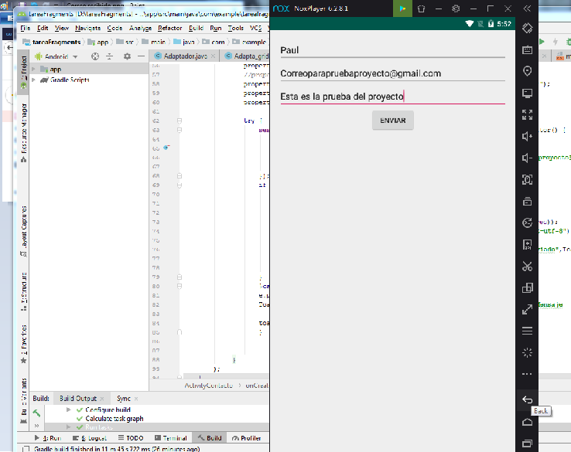

Correo recibido en la dirección de correo

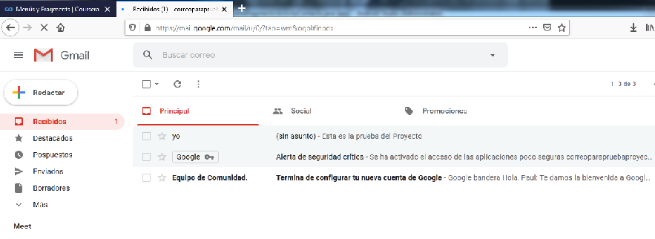

Si se presiona en Acerca de se abre la pantalla con la Bio del desarrollador

